**Predlog za izradu projekta**



**Projekat: “Nestala vozila”**

Projektni tim: Milunovic Milica 2B1/0025/16

Milos Jovanovic 2B1/0040/16 Aleksa Simic 2B1/0021/16

Beograd, 2020.

Ovim predlogom su obuhvaceni sledeci segmenti:

1. Ideja
2. Graficki prikaz aplikacije
3. Krajnji rezultat aplikacije I nacin rada

# Ideja

“Nestala vozila” je aplikacija koja treba da olaksa korisniku unos I prijavu nestalih vozila na teritoriji Republike Srbija. Takodje, svi podaci koji se koriste u aplikaciji moraju biti validni podaci iz saobracajne dozvole. Svi uneti podaci se cuvaju u bazi podataka i takodje se moze vrsiti pretraga vozila koje se nalaze u bazi.

# Graficki prikaz aplikacije

Graficki prikaz aplikacije pomocu sekvencijalnog modela.

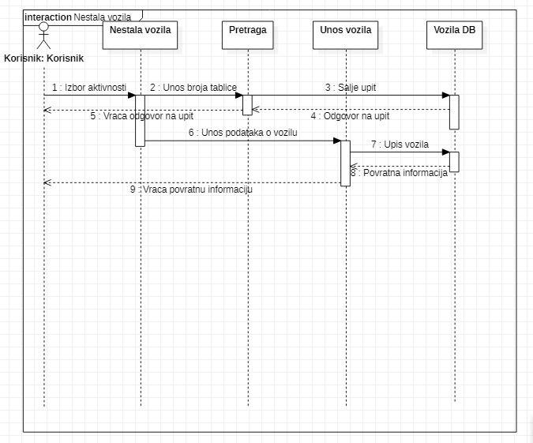

Prikaz klasa koji su koriscene tokom izrade aplikacije “Prijava vozila” preko klasnog modela.

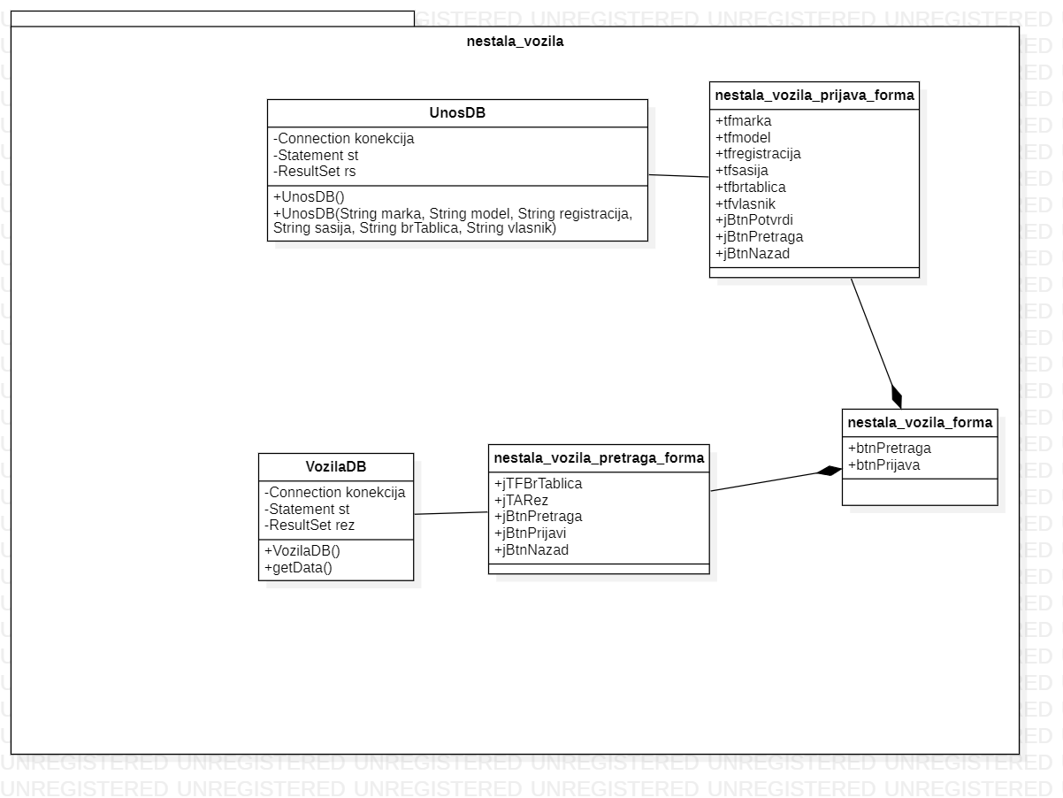

Nacin koriscenja I rada aplikacija predvaljen pomocu USE Case modela.

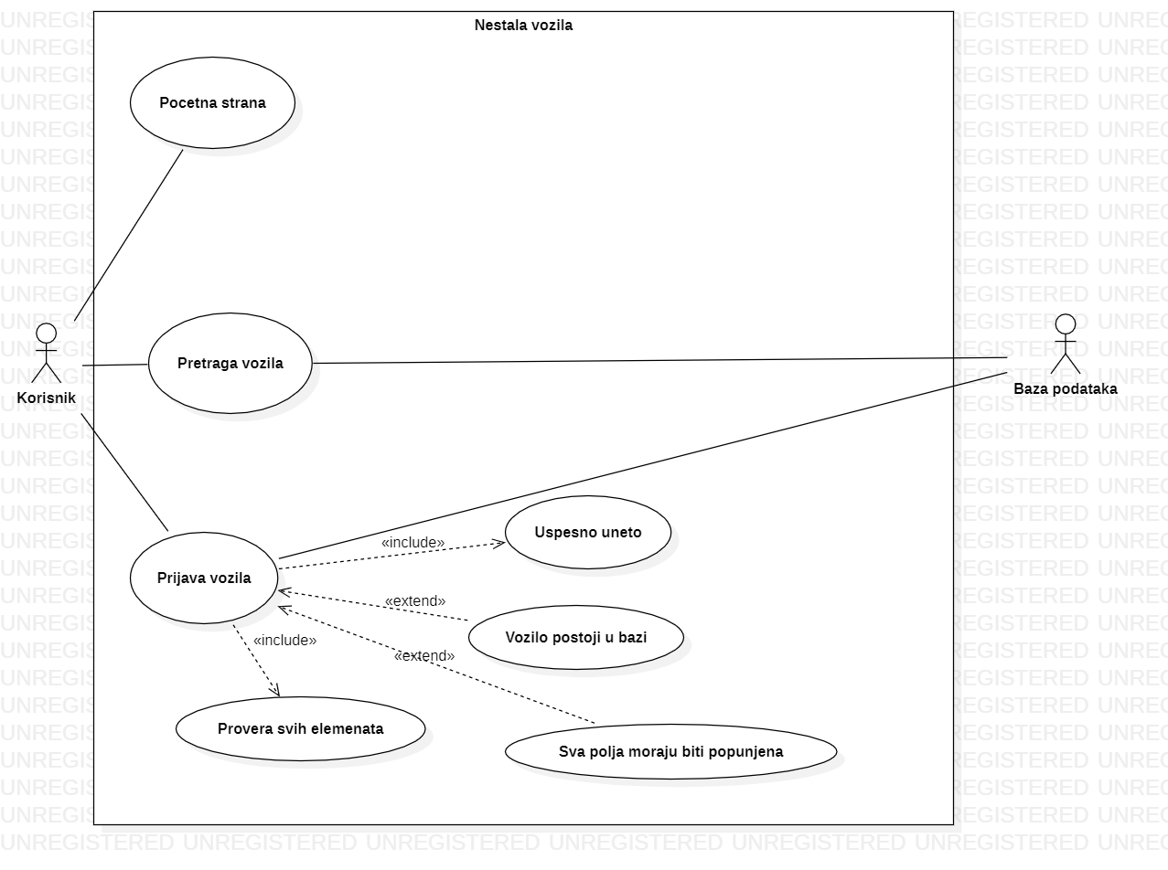

# Krajnji rezultat aplikacije I nacin rada

Slika 1. Prikazuje pocetnu stranu aplikacije.

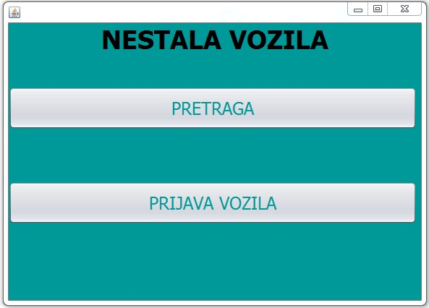

Slika 1.

Prilikom klika na dugme “PRETRAGA” otvorice se novi prozor kao na Slici 2.

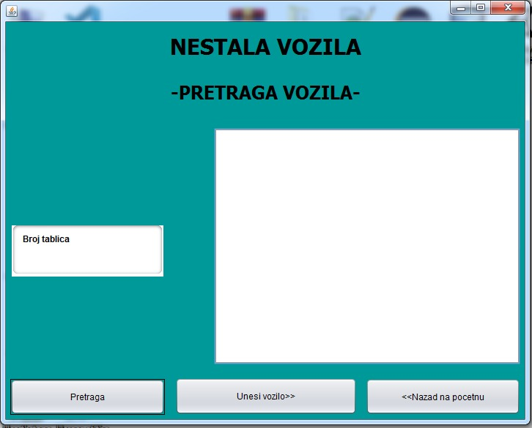

Slika 2.

Popunjavanjem polja “Broj tablica” I klikom na dugme “Pretraga” automatski ce iz baze podataka izvuci podatke o trazenom vozilu koji ima taj broj tablica, kao na slici 3.

Prilikom klika na dugme “Unesi vozilo>>” prebacice korsnika na stranu za unos vozila.

Dugme “<<Nazad na pocetnu” omogucava korsniku da se vrati na pocetnu stranu aplikacije kao na slici 1.

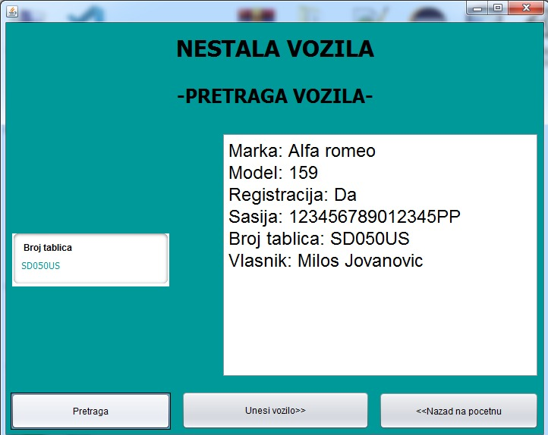

Slika 3.

Ukoliko korisnik zeli da prijavi nestanak vozila, klikom na dugme “Prijava vozila” na slici 1. Automatski ce otvoriti novi prozor koji izgleda kao na slici 4. Klikom na dugme “Potvrdi” (a da su sva polja popunjena) vozilo ce biti dodato u bazu podatka. Klikom na dugme “Pretraga vozila” otvara se prozor za pretrazivanje vozila u bazi podataka kao na slici 2. Klikom na dugme “<<Nazad na pocetnu” otvara se prozor pocetne strane kao slici 1.

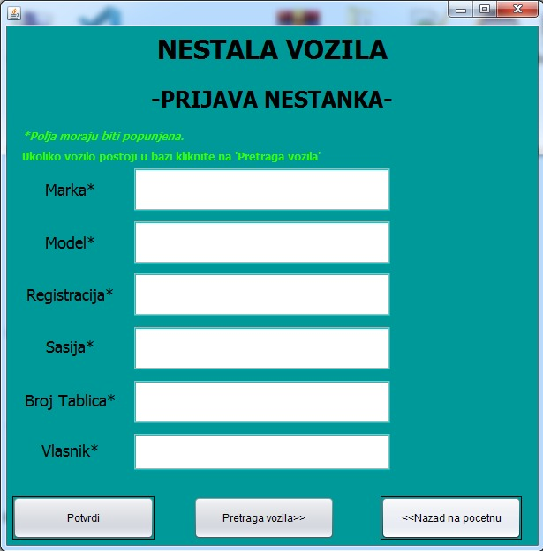

Slika 4.

Ukoliko se izostavi neko polje prilikom prijave nestanka vozila, pojavice se poruka kao na slici 5.

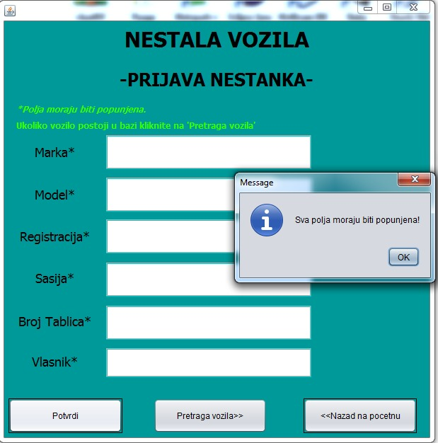

Slika 5.

Prikaz pravilnog unosenja podatka o vozilu, prikazano je na slici 6.

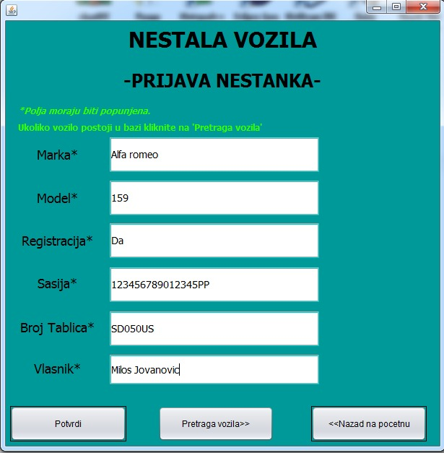

Slika 6.

Ukoliko korisnik unese ispravno sva polja, I klikom na dugme “Potvrdi”, vozilo ce biti dodato u bazu podataka kao sto je na slici 7.

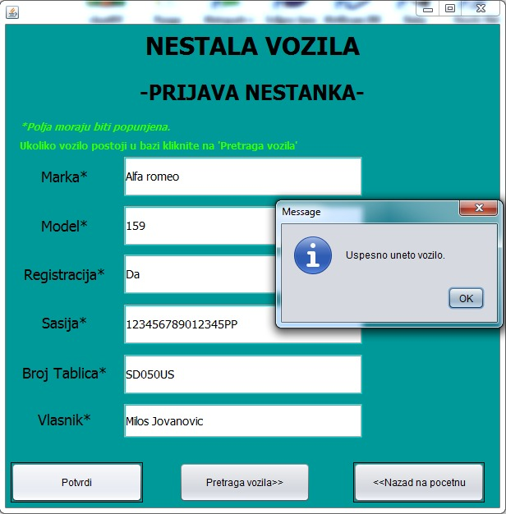

Slika 7.